**Od 1 marca w grójeckim rusza kwalifikacja wojskowa - jak wygląda i które roczniki obejmuje?**

[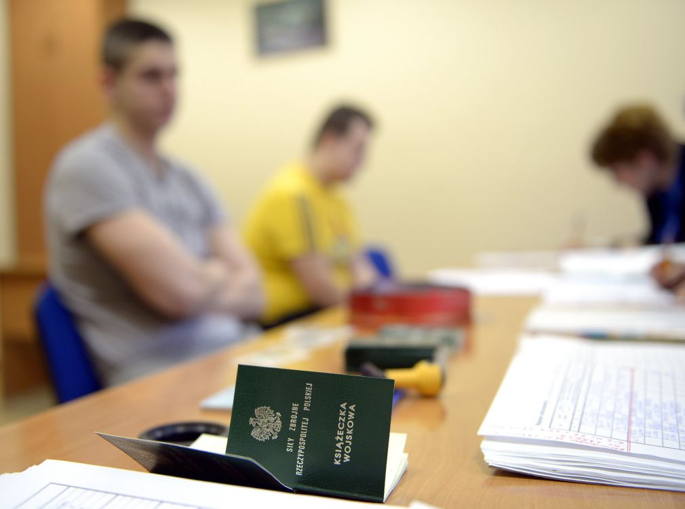](https://www.jablonka.info/media/k2/items/cache/2aedc634fe7e26bfc4147a003d49f844_XL.jpg)

Na podstawie ustawy o powszechnym obowiązku obrony Rzeczypospolitej Polskiej oraz rozporządzeń Ministrów Spraw Wewnętrznych i Administracji oraz Obrony Narodowej w okresie od dnia 30 stycznia do dnia 27 kwietnia 2018 r. przeprowadzona zostanie na terenie województwa mazowieckiego kwalifikacja wojskowa.

Kwalifikację wojskową dla powiatu grójeckiego prowadzi Powiatowa Komisja Lekarska urzędująca w budynku Powiatowej Komendy PSP w Grójcu przy ulicy Strażackiej 11.  
W powiecie grójeckim rozpocznie się ona nieco później bo od 1 marca. Do stawienia się do kwalifikacji wojskowej w terminie od 1 do 29 marca zobowiązani są mieszkańcy naszego powiatu:  
1) mężczyźni urodzeni w 1999 r.;  
2) mężczyźni urodzeni w latach 1994-1998, którzy nie posiadają określonej  kategorii zdolności do czynnej służby wojskowej;  
3) inne osoby urodzone w latach 1997-1998, które:   
a) zostały uznane przez powiatowe komisje lekarskie za czasowo niezdolne do czynnej służby wojskowej ze względu na stan zdrowia, jeżeli okres tej niezdolności upływa przed zakończeniem kwalifikacji wojskowej,  
b) zostały uznane przez powiatowe komisje lekarskie za czasowo niezdolne do czynnej służby wojskowej ze względu na stan zdrowia, jeżeli okres tej niezdolności upływa po zakończeniu kwalifikacji wojskowej i złożyły wniosek   
o zmianę kategorii zdolności do czynnej służby wojskowej przed zakończeniem kwalifikacji wojskowej;  
4) kobiety urodzone w latach 1994-1999, posiadające kwalifikacje przydatne do czynnej służby wojskowej, oraz kobiety pobierające naukę w celu uzyskania tych kwalifikacji, które w roku szkolnym lub akademickim 2017/2018 kończą naukę w szkołach lub uczelniach medycznych i weterynaryjnych oraz na kierunkach psychologicznych, albo będące studentkami lub absolwentkami tych szkół lub kierunków;  
5) osoby, które ukończyły 18 lat życia i zgłosiły się ochotniczo do pełnienia służby wojskowej, jeżeli nie posiadają określonej kategorii zdolności do czynnej służby wojskowej.   
6) osoby ubiegające się o zmianę kategorii zdolności do czynnej służby wojskowej A lub B oraz ochotnicy, w tym kobiety, do końca roku kalendarzowego, w którym kończą dwadzieścia cztery lata życia, niezależnie od posiadanych kwalifikacji   
i wykształcenia, jeżeli ukończyli co najmniej osiemnaście lat życia  do kwalifikacji wojskowej mogą stawić się za pośrednictwem Wojskowego Komendanta Uzupełnień Warszawa-Mokotów.  
Wszyscy stawiający do kwalifikacji wojskowej po raz pierwszy muszą zabrać ze sobą:   
1) dowód osobisty lub inny dokument pozwalający na ustalenie tożsamości (paszport), dokument potwierdzający przyczyny niestawiennictwa się do kwalifikacji wojskowej, jeśli stawienie się do kwalifikacji wojskowej w terminie określonym w wezwaniu nie było możliwe;  
2) dokumentację medyczną, w tym wyniki badań specjalistycznych, przeprowadzonych w okresie dwunastu miesięcy przed dniem stawienia się do kwalifikacji wojskowej;   
3) aktualną fotografię o wymiarach 3 x 4 cm, bez nakrycia głowy,   
4) dokumenty potwierdzające poziom wykształcenia lub pobieranie nauki   
5) dokumenty potwierdzające posiadane kwalifikacje zawodowe.   
Ci którzy stawali już do kwalifikacji wojskowej a ubiegają się o zmianę kategorii zdolności do czynnej służby wojskowej, przedstawiają:   
1) dowód osobisty lub inny dokument pozwalający na ustalenie tożsamości, dokument potwierdzający przyczyny niestawiennictwa się do kwalifikacji wojskowej, jeśli stawienie się do kwalifikacji wojskowej w terminie określonym   
w wezwaniu nie było możliwe;  
2) dokumentację medyczną, w tym wyniki badań specjalistycznych, przeprowadzonych w okresie dwunastu miesięcy przed dniem stawienia się do kwalifikacji wojskowej;  
3) książeczkę wojskową oraz dokumenty potwierdzające poziom wykształcenia lub pobieranie nauki oraz posiadane kwalifikacje zawodowe zdobyte od ostatniego stawiennictwa.   
Osoby podlegające kwalifikacji wojskowej stawiają się do kwalifikacji wojskowej   
przed PKLek. w Grójcu jeżeli zameldowane są na terenie gmin i miast powiatu grójeckiego na pobyt stały lub czasowy trwający ponad trzy miesiące. Jeżeli miejsce zamieszkania jest zmieniane w trakcie trwania komisji należy ustalić miejsce odbycia kwalifikacji wojskowej z urzędem, który wzywał do stawiennictwa  
Trzeba pamiętać, że kwalifikacja wojskowa to obowiązek i jeżeli ktoś kto w określonym terminie i miejscu nie stawi się albo nie przedstawi ww. dokumentów lub odmawia poddania się badaniom lekarskim podlega grzywnie albo karze ograniczenia wolności. W razie niestawienia się do kwalifikacji wojskowej bez uzasadnionej przyczyny, wójt lub burmistrz (prezydent miasta) z urzędu albo na wniosek przewodniczącego powiatowej komisji lekarskiej lub wojskowego komendanta uzupełnień nakłada na osobę podlegającą kwalifikacji wojskowej grzywnę w celu przymuszenia albo zarządza przymusowe doprowadzenie do kwalifikacji wojskowej przez Policję w trybie przepisów o postępowaniu egzekucyjnym w administracji.

Kwalifikacja wojskowa dla gminy Chynów prowadzona będzie w dniach : 13 – 14 marca . Dzień dodatkowy przewidziano na 28 marca 2018 r.